Abschied der RPK:
¨Jahresrechnung 2018¨

Antrag und Empfehlung RPK
Die RPK hat die vorliegende Jahresrechnung 2018 geprüft.
Die Laufende Rechnung schliesst bei einem Aufwand von CHF 42‘281‘951.23 und einem Ertrag von CHF 45‘222‘139.03 mit einem Ertragsüberschuss von CHF 2‘940‘187.80 ab (Überschuss auf Grund Buchgewinn Landverkauf im 2017, welcher erst im 2018 realisiert wurde und nicht budgetiert war).
Die Investitionsrechnung weist Nettoinvestitionen von CHF 2‘431‘073.50 im Verwaltungsvermögen aus. Die Investitionen im Finanzvermögen weisen eine Nettoveränderung (Abnahme) von CHF 729‘900.45 aus.
Die Bilanz weist Aktiven und Passiven von je CHF 74‘254‘440.91 aus. Durch den Ertragsüberschuss der Laufenden Rechnung von CHF 2‘940‘187.80 erhöht sich das Eigenkapital auf CHF 19‘627‘422.24.
Die RPK empfiehlt der Gemeindeversammlung die vorliegende Jahresrechnung 2018 zu genehmigen.

Oberengstringen, 07. Mai 2019
Im Namen der Rechnungsprüfungskommission Oberengstringen

Der Präsident Der Aktuar
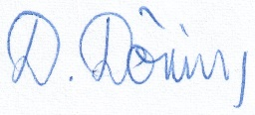
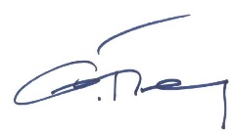
David Döring Othmar Frey

